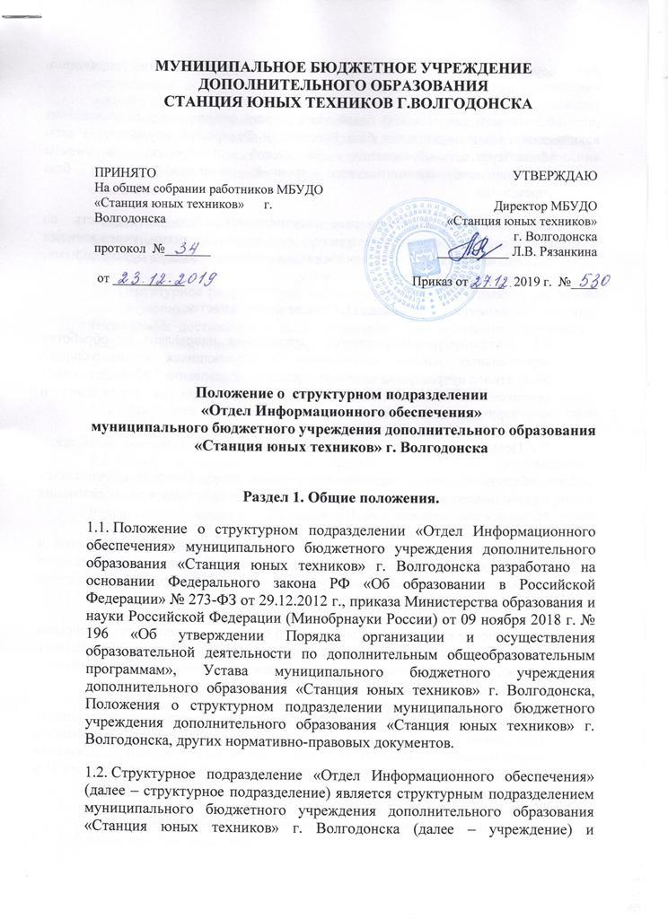

осуществляет обеспечение образовательного процесса по информационно-техническому направлению.
1.3. Нормативно-правовой базой деятельности структурного подразделения является законодательная база Российской Федерации, нормативные акты Министерства образования Российской Федерации, документы регионального, муниципального уровней, нормативно-правовая база учреждения.
1.4. Структурное подразделение осуществляет свою деятельность во взаимодействии с другими структурными подразделениями, учреждениями системы образования, государственными и общественными организациями, исходя из профиля своей деятельности.
Раздел II. Основа деятельности.
2.1. Деятельность структурного подразделения направлена на обработку персональных данных сотрудников и обучающихся муниципального бюджетного учреждения дополнительного образования «Станция юных техников» г. Волгодонска, актуализации деятельности учреждения и популяризация деятельности учреждения в сети Интернет.
2.2. Целью и задачами деятельности структурного подразделения являются:
- сбор и обработка персональных данных сотрудников и обучающихся муниципального бюджетного учреждения дополнительного образования «Станция юных техников» г. Волгодонска;
- размещение персональных данных, расписания занятий сотрудников и обучающихся муниципального бюджетного учреждения дополнительного образования «Станция юных техников» г. Волгодонска в системе Электронного Дополнительного Образования «Контингент»;
- размещение актуальной информации об основной деятельности, расписания занятий сотрудников и обучающихся муниципального бюджетного учреждения дополнительного образования «Станция юных техников» г. Волгодонска в электронной системе «Навигатор»;
- размещение актуальной информации об основной деятельности, популяризация деятельности учреждения, сотрудников и обучающихся муниципального бюджетного учреждения дополнительного образования «Станция юных техников» г. Волгодонска на web-сайтах организации и в социальных сетях.
2.3. Основными функциями структурного подразделения являются
- информационная (размещение персональных данных, расписания занятий сотрудников и обучающихся муниципального бюджетного учреждения дополнительного образования «Станция юных техников» г. Волгодонска; размещение актуальной информации об основной деятельности, популяризация деятельности учреждения, сотрудников и обучающихся муниципального бюджетного учреждения дополнительного образования «Станция юных техников» г. Волгодонска на web-сайтах организации и в социальных сетях);
- аналитическая (выявление проблем, возникающих при сборе и подготовке актуальной информации о деятельности учреждения); сравнительный и количественный анализ персональной статистики учреждения.
2.4. Структурное подразделение осуществляет свою деятельность на основе инновационных информационных технологий, современных научно-технических достижений в целях реализации государственной политики в области дополнительного образования детей и молодежи.
Раздел III. Организация и управление.
3.1. Структурное подразделение создается, реорганизуется, прекращает свою деятельность на основании приказа руководителя учреждения.
3.2. Общее руководство деятельностью структурного подразделения осуществляет руководитель учреждения, заместитель директора по учебно-воспитательной работе; непосредственное руководство структурного подразделения возлагается на заведующего, назначенного руководителем учреждения.
3.3. Деятельность работников структурного подразделения осуществляется согласно должностным инструкциям, утвержденным руководителем учреждения, которые соответствуют квалификационным характеристикам, определенным для соответствующих должностей работников подразделения.
3.4. Структурное подразделение организует деятельность на основании приказов руководителя учреждения.
3.5. Структурное подразделение учреждения имеет документацию согласно номенклатуре дел учреждения, необходимую документацию в соответствии с профилем и спецификой деятельности.
3.6. Структурное подразделение располагает необходимыми условиями при организации работы: помещениями, соответствующими установленным санитарно-гигиеническим нормам и оснащенными охранными и противопожарными средствами, оборудованием, материалами и техническими средствами.
3.8. Руководитель и работники структурного подразделения (в соответствии с должностными инструкциями) несут ответственность за результативность деятельности, материальную ответственность за сохранность материальных ценностей.
Раздел IV. Права.
4.1. В структурном подразделении обеспечивается соблюдение прав и свобод учащихся и педагогических работников.
4.2. Структурному подразделению для выполнения возложенных на него функций предоставляется право:
4.2.1. Запрашивать от других структурных подразделений информацию, документацию и материалы, необходимые для решения вопросов, связанных с выполнением возложенных на структурное подразделение обязанностей.
4.2.2. Вносить на рассмотрение руководителя учреждения предложения по вопросам, входящим в компетенцию структурного подразделения.
4.2.3. Давать разъяснения и рекомендации по вопросам, входящим в компетенцию структурного подразделения.

